Przewodnicząca Rady Naukowej Dyscypliny
Informatyki Technicznej i Telekomunikacji
Polsko- Japońskiej Akademii Technik Komputerowych
zawiadamia
o publicznej obronie rozprawy doktorskiej
mgr inż. Kamila Bolka

Tytuł rozprawy: Wyznaczanie dynamicznej mapy 2D na podstawie wielomodalnych danych rejestrowanych przez urządzenia mobilne

Promotor: Dr hab. inż. Adam Świtoński, Polsko- Japońska Akademia Technik Komputerowych

Promotor pomocniczy: Dr inż. Damian Kasprzak, WASKO S.A.

Recenzenci:
Prof. dr hab. inż. Tadeusz Czachórski, IITiS PAN,
Prof. dr hab. inż. Franciszek Seredyński, Uniwersytet Kardynała Stefana Wyszyńskiego,
Prof. dr hab. inż. Stanisław Kozielski, Politechnika Śląska.

Publiczna obrona rozprawy doktorskiej odbędzie się dnia
07.06.2023 r. o godzinie 15:00 w Sali Senatu
(nr 337, budynek B) w siedzibie Uczelni

Z treścią rozprawy można zapoznać się w czytelni Polsko- Japońskiej Akademii
Technik Komputerowych.

Recenzje dostępne są na stronie internetowej: https://pja.edu.pl/szkola-doktorska/przewody-i-postepowania/postepowanie-o-nadanie-stopnia-doktora/

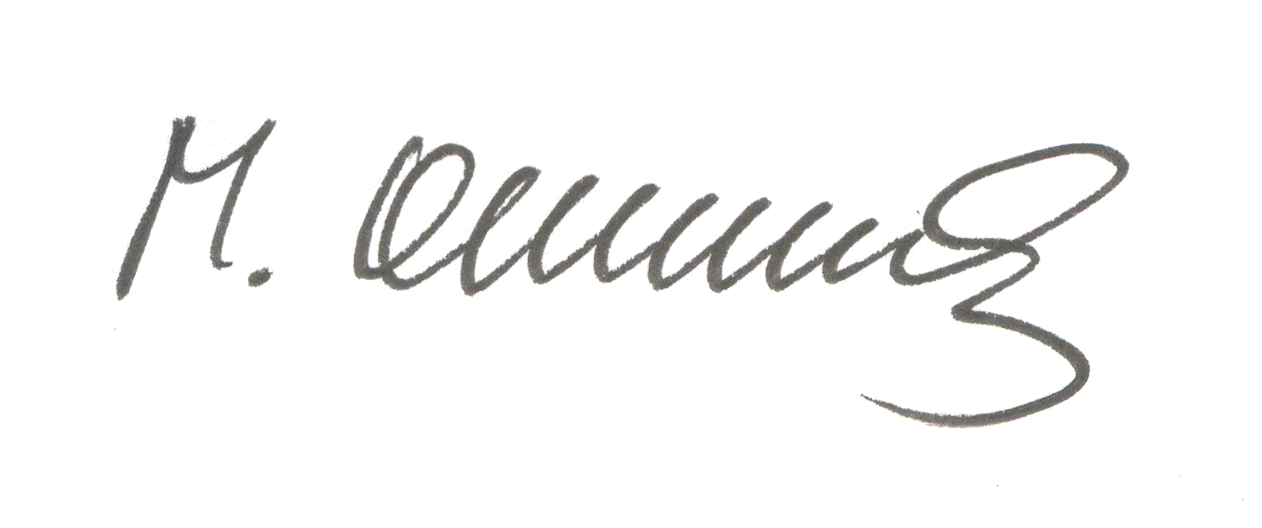
Prof. dr hab. Maria E Orłowska,
Prorektor ds Nauki, PJATK
Przewodnicząca Rady Naukowej Dyscypliny ITiT

